Полезные Интернет ресурсы
семинар «Теоретические аспекты и практические рекомендации по организации специальных условий образования детей дошкольного возраста с нарушениями зрения: от теории к практике»
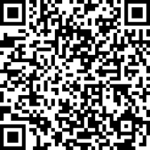 | Общая проверка зрения:  - остроты  - контрастности  - цветовосприятия  https://nsk.excimerclinic.ru/eye-tests/obsh_test/
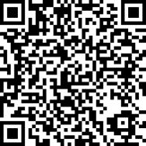 | Тест «Решетка Амслера» для проверки на дистрофические изменения центрального зрения  https://nsk.excimerclinic.ru/eye-tests/distrof_macul/
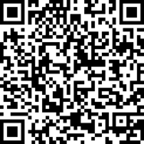 | Тест «Звезда Сименса» на проверку наличия астигматизма  https://nsk.excimerclinic.ru/eye-tests/astigm_test/
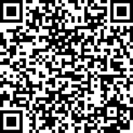 | Тест на дальтонизм  https://nsk.excimerclinic.ru/eye-tests/daltonism_test/
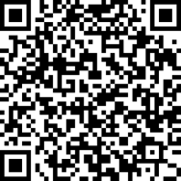 | Тест на близорукость/ дальнозоркость  (дуохромный тест)  https://nsk.excimerclinic.ru/eye-tests/duahrom/
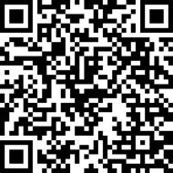 | «Йога» для глаз: интерактивная зрительная гимнастика за 10 минут  https://nsk.excimerclinic.ru/eye-tests/yoga/
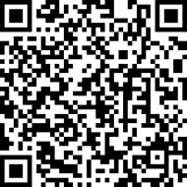 | Детская гимнастика для глаз и упражнения для улучшения зрения  https://excimerclinic.ru/babyvision/gimnastik_deti/
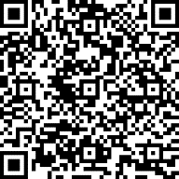 | Инфографика: интересные факты для детей и взрослых о глазах и зрении в картинках  https://fishki.net/1483200-50-interesnyh-faktov-o-glazah.html

